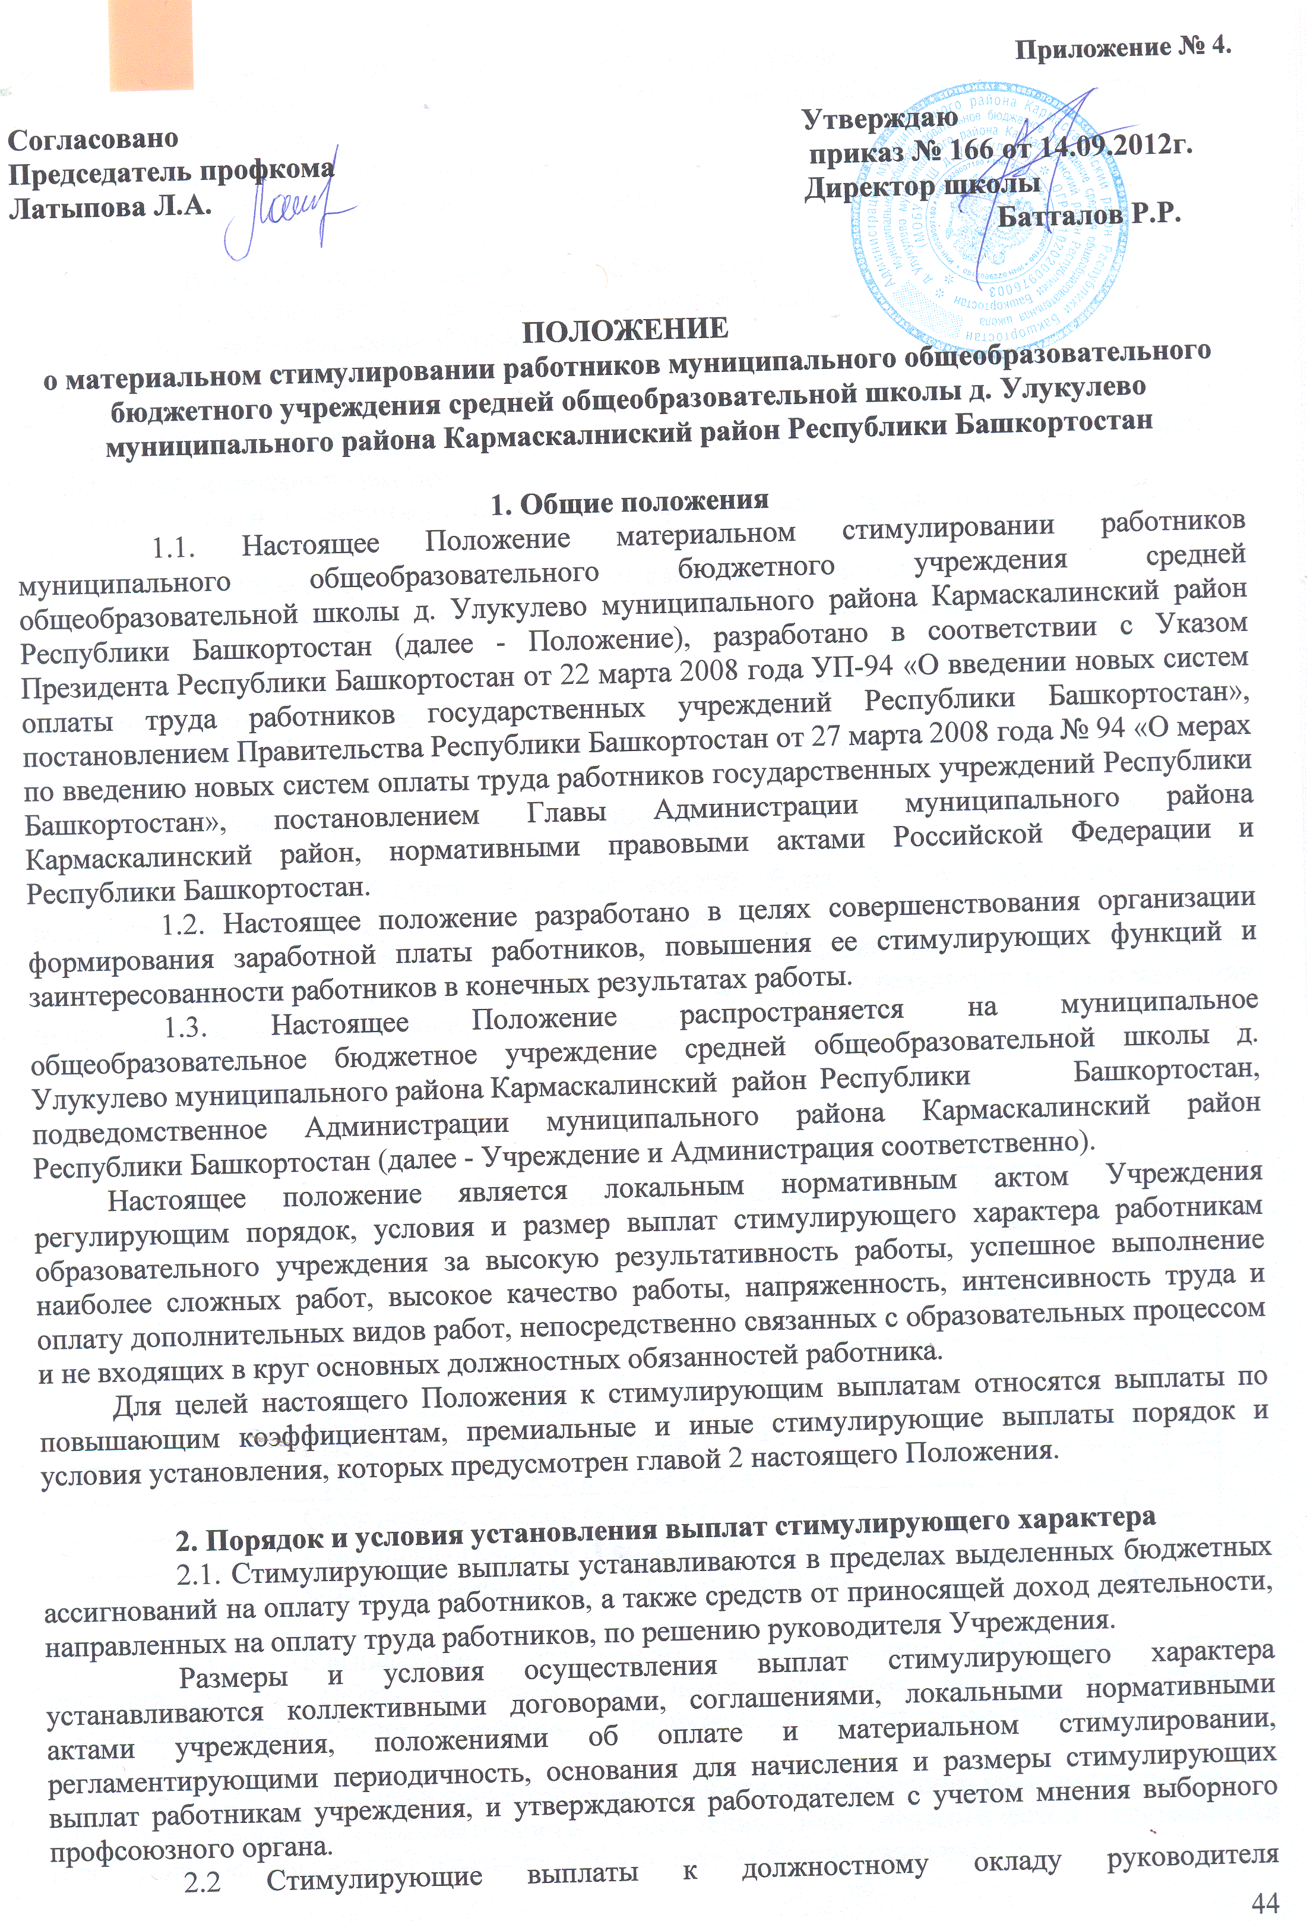

образовательного учреждения устанавливается Администрацией.
2.3. Работникам образовательного учреждения устанавливаются следующие виды стимулирующих выплат:
выплаты по повышающим коэффициентам;
премиальные и иные стимулирующие выплаты.

3. Выплаты по повышающим коэффициентам
3.1. Работникам устанавливаются следующие повышающие коэффициенты:
персональный повышающий коэффициент;
повышающий коэффициент педагогическим работникам за квалификационную категорию или стаж педагогической работы:
повышающий коэффициент за ученую степень или почетное звание; повышающий коэффициент молодым педагогам:
повышающий коэффициент педагогическим работникам за высшее профессиональное образование:
повышающий коэффициент за выслугу лет работник) библиотеки:
повышающий коэффициент за выполнение работ, не входящих в должностные обязанности работников;
повышающий коэффициент руководителю, заместителям руководителя за квалификационную категорию;
повышающий коэффициент к окладу за выполнение важных (особо важных) и ответственных (особо ответственных) работ:
повышающий коэффициент педагогическим работникам за проверку письменных
работ;
повышающий коэффициент за стаж работы более 3 лет работникам учебно-вспомогательного персонала первого и второго уровня.
3.1.1. Педагогическим работникам за квалификационную категорию или стаж педагогической работы в целях стимулирования к качественному результату труда, повышению профессиональной квалификации и компетентности:

№  и/и | Квалификационная категория либо стаж педагогической работы | Повышающий  коэффициент
1 | Вторая квалификационная категория | 0,25
2 | Первая квалификационная категория | 0,35
3 | Высшая квалификационная категория | 0,55
4 | Стаж педагогической работы от 2 до 5 лет | 0.05
5 | Стаж педагогической работы от 5 до 10 лет | 0,10
6 | Стаж педагогической работы от 10 до 20 лет | 0,20
7 | Стаж педагогической работы свыше 20 лет | 0.25

3.1.2. Повышающий коэффициент педагогическим работникам, впервые поступившим на работу в учреждение после окончания высшего или среднего профессионального учебного заведения. - в размере 0.20 к оплате за фактическую нагрузку в течение 3 лет.
3.1.3. Повышающий коэффициент работникам, имеющим ученую степень доктор наук по профилю образовательного учреждения или педагогической деятельности (преподаваемых дисциплин), в размере 0,20 к оплате за фактическую нагрузку.
3.1.4. Повышающий коэффициент работникам, имеющим ученую степень кандидата наук по профилю образовательного учреждения или педагогической деятельности (преподаваемых дисциплин) в размере 0,10 к оплате за фактическую нагрузку.
3.1.5. Повышающий коэффициент руководящим работникам и специалистам образовательных учреждений, имеющим почетные звания «Заслуженный учитель» и «Заслуженный преподаватель». «Отличник образования РБ». «Отличник просвещения РФ». «Почетный работник общего образования РФ» - в размере 0,10 к оплате за фактическую нагрузку.
В случае, когда работники одновременно имеют право на установление повышающих коэффициентов, предусмотренных подпунктами 3.1.3-3.1.5 настоящего Положения, по нескольким основаниям, повышающий коэффициент устанавливается по одному из оснований в максимальном размере.
3.1.6. Повышающий коэффициент педагогическим работникам за проверку письменных работ - в размере до 0,15 к оплате за фактическую нагрузку.
по биологии. черчению 0,10
по физике, химии, иностранному языку 0,10
по математике, тетрадей начальных классов 0,10
по русскому языку и литературе, по родным языкам 0.15
Педагогам, работающим в классах с наполняемостью до 15 человек, размер доплаты за проверку письменных работ уменьшается на 50%.
Повышающий коэффициент за высшее профессиональное образование педагогическим работникам в размере 0,05 к оплате за фактическую нагрузку.
Повышающие коэффициенты к ставке заработной платы за работы, не входящие в должностные обязанности работников, но непосредственно связанные с образовательным процессом, приведены в следующей таблице:

РАЗМЕРЫ
повышающих коэффициентов за выполнение работ, не входящих в должностные обязанности работников

Наименование вида работ | Размеры повышающих коэффициентов
1 | 2
Классное руководство (помимо вознаграждения, выплачиваемого за счет средств федерального бюджета) в общеобразовательных учреждениях. Педагогам, работающим в классах с наполняемостью до 15 человек, размер доплаты за классное руководство уменьшается на 50%. | 0,15-0,20
Заведование кабинетами | 0,10
Заведование учебными мастерскими при наличии комбинированных мастерских | 0,35
Руководство предметными, цикловыми и методическими комиссиями | 0,15
Заведование учебно-опытными участками | 0,10-0,25
Проведение внеклассной работы по физическому воспитанию | 0,25-1,0
Учителям и другим работникам за ведение делопроизводства. | 0.15
Учителям за выполнение обязанностей общественного инспектора по охране прав детей | 0.20
Социальному педагогу за организацию питания обучающихся, ведение документации по питанию (сбор справок, составление списков, выдача талонов, проверка посещаемости и учет посещаемости, акты, отчеты) | 0.20
*При наличии оснований для применения двух и более повышающих коэффициентов доплата определяется по каждому основанию к ставке заработной платы, окладу.
3.1.7. Повышающий коэффициент работникам образования, отнесенным к ПКГ должностей учебно-вспомогательного персонала, в размере до 0.10 к окладу за стаж работы более 3 лет.
3.1.8. Повышающий коэффициент за фактически отработанное время работникам библиотек за выслугу лет в соответствии со стажем работы по специальности в следующих размерах:
от 5 до 10 лет - 0.20;
от 10 до 15 лет - 0.25;
от 15 до 20 лет - 0,35;
20 лет и выше - 0,40.

4. Премиальные и иные стимулирующие выплаты
4.1 Премии и иные стимулирующие выплаты работникам учреждения устанавливаются на основании следующего перечня:

ПЕРЕЧЕНЬ
оснований (критериев) для премирования и установления иных стимулирующих выплат работникам учреждения

Наименование категории работников  образовательного учреждения | Примерный перечень оснований для начисления стимулирующих выплат  работникам образовательного учреждения | Бал  лы
Педагогические  работники:  Учителя | качество образования, динамика учебных достижений обучающихся; | 0-2
 | достижения обучающихся по данным аттестаций различного типа; | 0-2
 | достижения обучающихся в исследовательской работе, олимпиадах, конкурсах с учетом их ранга: | 0-2
 | результативность коррекционно-развивающей работы с обучающимися; | 0-2
 | индивидуальная работа с детьми, отстающими в усвоении учебного материала: | 0-2
 | подготовка учащихся к итоговой аттестации в форме ЕГЭ; | 0-2
 | положительные результаты итоговой аттестации учащихся в форме ЕГЭ; | 0-2
 | уровень воспитанности обучающихся, организация внеурочной работы; | 0-2
 | снижение (отсутствие) количества обучающихся, состоящих на учете в комиссии по делам несовершеннолетних; | 0-2
 | снижение (отсутствие) пропусков обучающимися уроков без уважительной причины; | 0-2
 | уровень взаимоотношений с обучающимися, родителями, коллегами; | 0-2
 | участие работника в экспериментальной, научно-методической, исследовательской работе, семинарах, конференциях, методических объединениях, конкурсах, открытых уроках; | 0-2
 | достижения; | 0-2
 | разработка авторских программ кружков, факультативов, элективных курсов и др.; | 0-2
 | состояние здоровья обучающихся использование в образовательном процессе здоровьесберегающих технологий: | 0-2
 | повышение квалификации: | 0-2
 | организация и проведение консультативной психолого-педагогической работы с родителями по воспитанию детей в семье: | 0-2
 | снижение частоты обоснованных обращений обучающихся, родителей, педагогов по поводу конфликтных ситуаций и высокий уровень решения конфликтных ситуаций: | 0-2
 | состояние учебного кабинета: | 0-2
 | руководство профсоюзным комитетом школы; | 0-2
 | за выполнение обязанностей общественного инспектора по охране прав детей; | 0-2
 | освоение новых учебных предметов, методов и форм работы, реализация авторских  программ: | 0-2
 | внедрение инновационных и информационно-компьютерных технологий в образовательное пространство школы; | 0-2
 | разработка и использование пособий, дидактического материала, скорректированных учебных программ, прошедших экспертизу; | 0-2
 | за качественную организацию дежурства по школы (внедрение эффективных форм дежурства); | 0-2
 | качественная работа со школьной документацией (личные дела, журналы, планы воспитательной работы); | 0-2
 | качественная организация тренинговой работы с обучающимися, родителями и педагогами; | 0-2
 | создание и реализация специализированных индивидуальных программ для обучающихся; | 0-2
 | организация клубной деятельности с учащимися и родителями; | 0-2
 | ведение документации (справки, акты и т.д.) по организации питания обучающихся. | 0-2
 | организация работы общественных органов, участвующих в управлении учреждением (экспертно-методический совет, педагогический совет, органы ученического самоуправления и др.); | 0-2
 | другие основания | 0-2
Заместители руководителя | сохранение контингента обучающихся: | 0-2
 | формирование благоприятного психологического климата в коллективе; | 0-2
 | обеспечение санитарно-гигиенических условий в учреждении; | 0-2
 | состояние отчетности. документооборота в учреждении; | 0-2
 | организация. проведение или участие в республиканских и районных акциях, мероприятиях; | 0-2
 | научно-методическая деятельность; | 0-2
 | научно-исследовательская деятельность; | 0-2
 | образцовое состояние дел по управлению и развитию учреждения: | 0-2
 | выполнение плана работы учреждения | 0-2
Заместитель руководителя по административно- хозяйственной части | своевременное обеспечение необходимым инвентарем образовательного процесса; | 0-2
 | Отсутствие замечаний со стороны контрольно-надзорных органов по специфике его деятельности | 0-2
 | санитарно-техническое содержание школьных помещений, прилегающих территорий. без замечаний в соответствии с СанПиН; | 0-2
 | образцовое состояние дел по организации противопожарной безопасности в школы; | 0-2
 | качество подготовки и организации ремонтных работ; | 0-2
Библиотекарь за уровень профессионального мастерства | содействие педагогическому коллективу, обучающимся в организации учебно- воспитательного процесса; | 0-2
 | сохранение и развитие библиотечного фонда: | 0-2
 | Пропаганда чтения как формы культурного досуга; | 0-2
 | Высокая читательская активность: | 0-2
 | Содействие и участие в общешкольных, районных мероприятиях; | 0-2
 | Оформление стационарных, тематических выставок; | 0-2
 | Внедрение информационных технологий в работу библиотеки; | 0-2
 | Формирование актива бибилиотеки: | 0-2
 | Качественное проведение библиотечных уроков, мероприятий, выездов, экскурсий; | 0-2
 | Образцовое состояние дел по формированию фонда учебно- методической литературы школы | 0-2
Учебно-вспомагательный и обслуживающий персонал: делопроизводитель, лаборант | Без замечаний, образцовое состояние дел. обязанностей (по делопроизводству и документообороту в школе, подготовке приборов к учебном) процессу и др.) | 0-2
 | Подготовка и сдача документации в бухгалтерию ОО | 0-2
 | Образцовое состояние по делопроизводству с использованием информационных программ автоматизированной системой | 0-2
 | Качественная организация работы, за создание безопасных условий образовательного процесса | 0-2
 | За индивидуальные деловые качества | 0-2
Уборщик производственных помещений | Расширенный объем работы. связанный с проведением регулярных санитарных дней | 0-2
 | Проведение генеральных уборок высокого качества | 0-2
 | Содержание участка в соостветствии с требованиями СанПиН | 0-2
 | Выполнение дополнительных видов работ | 0-2
Рабочий по  обслуживанию  здания | Качественная организация стабильного функционирования школы; | 0-2
 | оперативность выполнения заявок по устранению технических неполадок; | 0-2
 | выполнение дополнительных видов работ | 0-2
Сторож | Абсолютная сохранность материально-технических ценностей школы в ночное время; | 0-2
 | оперативное выявление неисправностей в школе; | 0-2
 | выполнение дополнительных видов работ | 0-2
Дворник | Качественное выполнение работ по поддержанию чистоты и порядка на территории школы; | 0-2
 | выполнение дополнительных видов работ | 0-2

Деятельность работников по каждому из показателей оценивается от 0 до 2 баллов в зависимости от степени достижения результатов:
оценка 2 балла - если результаты этого вида деятельности присутствуют, они достаточно эффективны, чтобы можно было проследить положительную динамику;
оценка 1 балл - если результаты этого вида присутствуют, но они мало или недостаточно эффективны;
оценка 0 баллов - если результаты злого вида деятельности отсутствуют.
4.1.2. В Учреждении устанавливается максимальный размер выплат за качество профессиональной деятельности, который составляет 30% и устанавливается шкала оценки от максимально возможной суммы баллов:
более 80% - в размере 25-30%;
от 60% до 80% - в размере 20-25%;
от 30% до 60% - в размере 10-20%;
от 10% до 30% - в размере 10%.
4.2. Выплаты стимулирующего характера руководителю учреждения
4.2.1. Выплаты стимулирующею характера руководителю учреждения
устанавливаются учредителем на основе показателей качества профессиональной
деятельности по согласованию с соответствующим территориальным выборным
профсоюзным органом.
4.2.2. Деятельность руководителя по каждому из показателей оценивается от 0 до 2 баллов в зависимости от степени достижения результатов:
оценка 2 балла - если результаты этого вида деятельности присутствуют, они достаточно эффективны, чтобы можно было проследить положительную динамику;
оценка 1 балл - если результаты того вида присутствуют, но они мало или недостаточно эффективны;
оценка 0 баллов - если результаты этого вида деятельности отсутствуют.

Критерии оценки эффективности деятельности руководителей общеобразовательных учреждений подведомственных администрации муниципального района Кармаскалинский район Республики
Башкортостан

№ | Наименование показателя | Баллы
1 | Качество и доступность образования в учреждении:  - общие показатели успеваемости обучающихся, на уровне района по результатам аттестации. ЕГЭ и других форм оценки качества образования;  - достижение обучающимися более высоких показателей успеваемости в сравнении с предыдущим периодом:  - участие обучающихся в олимпиадах, конкурсах, конференциях, результаты участия;  - результаты методической деятельности учреждения, участие работников в конкурсах, конференциях и др. результаты участия;  количество обучающихся в возрасте до 15 лет, не получивших основного общего образования в данном образовательном учреждении, соотношение с региональным показателем | 0-2
2 | Создание условий получения образования обучающимся:  - отсутствие отчислений из учреждения в 1-9 классах, сохранение контингента в 10-11 классах.  - организация различных форм внеклассной и внешкольной работы:  - снижение количества обучающихся, состоящих на учете в комиссии по делам несовершеннолетних, отсутствие преступлений и правонарушений, совершенных обучающимися;  - уровень организации каникулярного отдыха обучающихся, формы и содержание отдыха и оздоровления детей и подростков;  - занятость обучающихся, во внеурочное время | 0-2
3 | Создание условий для осуществления учебно-воспитательного процесса:  - материально-техническая, ресурсная обеспеченность учебно-воспитательного процесса, в том числе за счет внебюджетных средств;  - обеспечение санитарно-гигиенических условий процесса обучения обеспечение комфортных санитарно-бытовых условий (наличие оборудованных гардеробов, туалетов, мест личной гигиены и т.д.);  - обеспечение выполнения требований пожарной и электробезопасности, охраны труда, выполнение необходимых объемов текущего и капитального ремонта, наличие ограждения, состояние пришкольной территории; эстетические критерии оформления школы, кабинетов. | 0-2
4 | Кадровые ресурсы учреждения:  - укомплектованность педагогическими кадрами, их образовательный уровень;  - создание условий для развития педагогического творчества (участие педагогов и руководителей в научно-исследовательской, опытно-экспериментальной работе, конкурсах, конференциях и др.);  - инновационная деятельность, разработка и внедрение авторских программ, выполнение программ углубленного и расширенного изучения предметов и др.;  - стабильность педагогического коллектива, создание условий работы молодым специалистам;  - уровень развития социального партнерства, расширение социальных гарантий работников образовательных учреждений через коллективные договора | 0-2
5 | Эффективность управленческой деятельности:  - отсутствие обоснованных жалоб со стороны обучающихся и их законных представителей;  - обеспечение государственно-общественного характера управления учреждением (наличие органов ученического самоуправления, управляющих, попечительских советов и др.);  - уровень управленческой культуры в учреждении (качественное ведение документации, своевременное представление материалов и др.);  - взаимоотношения с общественностью родителями, методы разрешения конфликтных ситуаций, степень доверия учреждению;  - привлечение внебюджетных средств для развития образования;  - уровень заработной платы работников, динамика роста. | 0-2
6 | Создание условий для сохранения здоровья обучающихся:  - высокий коэффициент сохранения здоровья обучающихся;  - снижение заболеваемости обучающихся, по остроте зрения, нарушению осанки и др.;  - организация обеспечения обучающихся, горячим питанием;  - организация и проведение мероприятий, способствующих сохранению и восстановлению психического и физического здоровья обучюащихся, (праздники здоровья, спартакиады, дни здоровья, туристические походы, военно-полевые сборы и др.):  - организация обучения детей с отклонениями в развитии | 0-2
* Стимулирующие выплаты руководителям общеобразовательных учреждений подведомственных администрации муниципального района Кармаскалинский район Республики Башкортостан выплачиваются в пределах фонда оплаты труда на текущий год по решению начальника МКУ «Отдел образования».
4.2.3. Устанавливается максимальный размер выплат за качество профессиональной деятельности. Например, если максимальный размер выплат составляет 30%. рекомендуется установить шкалу оценки от максимально возможной суммы баллов:
более 80%о - в размере 25-30%;
от 60% до 80% - в размере 20-25%;
от 30%о до 60% - в размере 10-20%;
от 10%) до 30%- в размере 10%.
4.2.4. Премирование руководителя осуществляется с учетом результатов деятельности учреждения в соответствии с критериями оценки и целевыми показателями эффективности работы.
Размеры премирования руководителя, порядок и критерии выплаты премий руководителю устанавливаются отделом образования в дополнительном соглашении к трудовому договору руководителя учреждения.

